
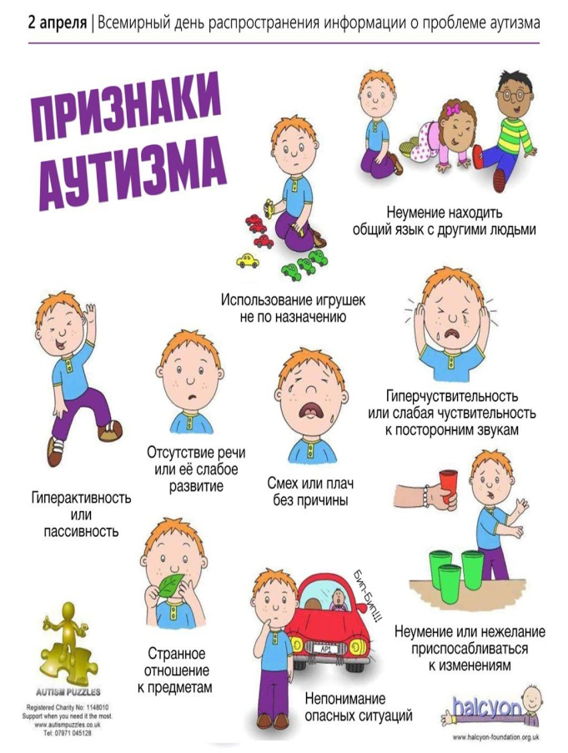

Наши контакты:
Акмолинская область,
город Кокшетау,
улица Женис 32
тел.: 8 (7162) 50-42-41
2017meirim@mail.ru

У ребенка свое особое умение
видеть, думать и чувствовать;
нет ничего глупее, чем пытаться
подменить у них это умение
нашим
Ж.- Ж. Руссо

КГУ «РЕАБИЛИТАЦИОННЫЙ
ЦЕНТР «МЕЙІРІМ» ГОРОДА КОКШЕТАУ
ОТДЕЛА ОБРАЗОВАНИЯ ПО ГОРОДУ
КОКШЕТАУ ОБРАЗОВАНИЯ
АКМОЛИНСКОЙ ОБЛАСТИ



РЕКОМЕНДАЦИИ
Родителям

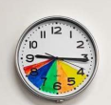


Помощь по дому
Уроки
Ужин
Свободное время
Подготовка ко сну

Советы родителям ребенка аутиста

Основным ориентиром развития ребенка с аутизмом должен быть разнообразное, эмоционально насыщенное общение с ним родителей. Родители должны разговаривать с ним больше, чем со здоровым ребенком.
• Постоянно стимулируйте интерес ребенка к внешнему миру. Заинтересовано выполнения вами режимных моментов и не безразлично, ласковое отношение к ребенку, обозначения эмоциональных состояний различными звукосочетаниями способствовать эмоциональному «заражение» малыша. Это, в свою очередь, постепенно вызовет у него потребность в контакте и постепенное изменение ребенком своего собственного эмоционального (часто агрессивного) состояния.
• Постоянно привлекайте внимание ребенка к своим действиям. Купая, одевая, осматривая т. д. ребенка, не молчите и не игнорируйте ребенка, а, наоборот, постоянно ласково стимулируйте ее к подражанию. При этом помните, что ребенок способен подражать лишь то, что в общей форме он уже сам может сделать. Хорошо, когда мама поет,причем это могут быть не только песни: несмотря на то, что дети с аутизмом лучше реагируют на музыку, чем на вещание, стоит речевые проявления делать музыкальными, пропевать имя ребенка, свои комментарии, свои просьбы, рассказы, похвалу и тому подобное. А разговаривать с таким ребенком - спокойным (желательно даже тихим) голосом.
• Способствует более легкому прохождению ребенком момента физического отрыва от себя с тем, чтобы предотвратить проявления тяжелых форм «чувство края», когда ребенок становится абсолютно несдержанным, неуправляемой, непослушным. Постоянно формируйте у малыша «ощущение края» с

тем, чтобы он постепенно переставал бояться нового в окружающей среде.

• Учитывайте, что рядом с равнодушием, аффективной блокадой (изоляцией) по отношению к вам, возможно также симбиотическая форма контакта, когда ребенок отказывается хотя бы на некоторое время оставаться без вас при том, что никогда не бывает с вами мягкой.
• На всех этапах установления контакта подбирайте безопасную дистанцию для общения и ненавязчиво демонстрируйте свою готовность к контакту, каждый раз обязательно начиная с того психического уровня, на котором находится ребенок.
• Во время тактильного контакта с ребенком говорить ему о своих чувствах, включая даже проявления гнева на его сопротивление. При этом учитывайте, что аутичный ребенок может понимать ваши чувства и речи. Однако эмоциональные особенности малыша является препятствием процесса восприятия материнской ласки. Важно продолжать устранять детский сопротивление такими стимулами, которые для нее эмоционально сверхчувствительными, дискомфортными (длинный поцелуй, шепот в ухо и т. д.). Вместе с тем, применяйте определенную трансформацию отношений с ребенком, которого (ситуацию) условно называют «отпусти», когда ребенок старается избегать длительных эмоциональных контактов, объятий, поцелуев. Однако, учитывая естественную автономию ребенка с аутизмом, эту возможность надо использовать осторожно.
• используйте (Как возможный) метод мобилизации ребенка к игре без всяких требований и инструкций только с целью налаживания эмоционально благоприятного, доверительного контакта, даже несмотря на то, что ребенок может не обращать на вас внимание.
• Постоянно стимулируйте эмоциональные реакции ребенка на тепло, прохладу, ветер, красочное листья, яркое солнце, талый снег, ручьи воды, пение птиц, зеленую траву, цветы; на загрязненные места в окружающей среде (засорены, с неприятным запахом, грязной водой) и чистые и уютные поляны и тому подобное. При этом многократно учите и поощряйте ребенка использовать соответствующие жесты и
телодвижения, вокализации, несовершенны слова; одобряйте такое его поведение.
• Постоянно смягчает недостаточную или полное отсутствие потребности в контактах, а также активное, часто с агрессивным проявлением стремления одиночества и отгороженности от внешнего мира. При этом учитывайте, что дети чувствуют себя заметно лучше, когда их оставляют наедине. Однако присоединяйтесь к действиям ребенка, а потом тактично настаивайте на совместных действиях, например, с предметом, которым играет ребенок, с книгой, которую «вместе» читают, с матрийкою, которую поочередно составляют, с мячом, который поочередно прокатывают по полу и тому подобное.
• Научитесь Считывать его элементарные попытки вступать с вами в контакт и улыбкой (ласковым голосом, нежным взглядом, объятиями, многократным повторением ее имени и т. д.) поощряйте ребенка к продолжению этого контакта.

